**ACME-TOOLKITS**

**PROGRESS REPORT SPRINT 2**



ACME - TOOLKITS

Repositorio: <https://github.com/framurpri/Acme-Toolkits.git>

Fecha: 20/03/2022

Miembros del grupo:

* Daniel Rodríguez Camacho (danrodcam@alum.us.es)
* Francisco Murillo Prior (framurpri@alum.us.es)
* Fernando Andres Galindo (ferandgal@alum.us.es)
* Alvaro Rodríguez García (alvrodgar2@alum.us.es)
* Antonio Rosado Barrera (antrosbar@alum.us.es)
* Jose Manuel Ruiz Perez (josruiper4@alum.us.es)

**ÍNDICE**

RESUMEN EJECUTIVO 2

Introducción 2

Retrospectiva 3

Puntuación global del desarrollo del entregable 3

Recompensas y castigos 4

Conclusiones **4**

Bibliografía 4

## **RESUMEN EJECUTIVO**

Informe detallado de la evolución del proyecto en el segundo Sprint para el entregable D02 incluyendo el resultado de una reunión de retrospectiva según las expectativas que teníamos para este sprint y una comparación de dichas estimaciones. De esta forma nos sirve para preparar el siguiente Sprint con más criterio.

Control de versión del documento:

| Versión del documento | Fecha | Descripción |
| --- | --- | --- |
| 1.0 | 18/03/2022 | Creación del documento |
| 1.1 | 19/03/2022 | Añadido índice, resumen ejecutivo y cada uno de los apartados |
| 2.0 | 20/03/2022 | Resto de documento completado y revisión para entrega. |

## Introducción

En la reunión del 18 de marzo realizamos una retrospectiva del trabajo realizado en el sprint. Para ello usamos **Metro Retro,** una web que permite hacer retrospectivas, categorizar y votar las observaciones. En la siguiente sección se presenta la transcripción de dicha retrospectiva (eliminando observaciones duplicadas y por orden de votaciones) y una captura de pantalla como validación.

Además en este documento se exponen los problemas y riesgos que hemos tenido durante este sprint asimismo las soluciones aplicadas.

De sobremanera se incluye una calificación del rendimiento del equipo en este sprint, una conclusión y una bibliografía con las herramientas utilizadas.

## Retrospectiva

* **Good** (aspectos positivos):
  + Iniciativa para la realización de los distintos Follow-up.
  + Buena comunicación de grupo
* **Bad** (aspectos negativos):
  + Ausencia de algunos compañeros en la sesión del Follow-up
  + Realización de los reportes al final del sprint
* **Start** (qué debería empezar a hacer el grupo):
  + Acabar todas las tareas incluidas las de revisión un día antes de la entrega para tener un margen ante algún riesgo o imprevisto.
  + Deberíamos ir realizando los reportes a la misma vez que los sprints, de forma más metódica y asignando un apartado a cada uno de los miembros.
* **Stop** (qué debería dejar de hacer el grupo):
  + Ignorar los mensajes y los horarios de las reuniones

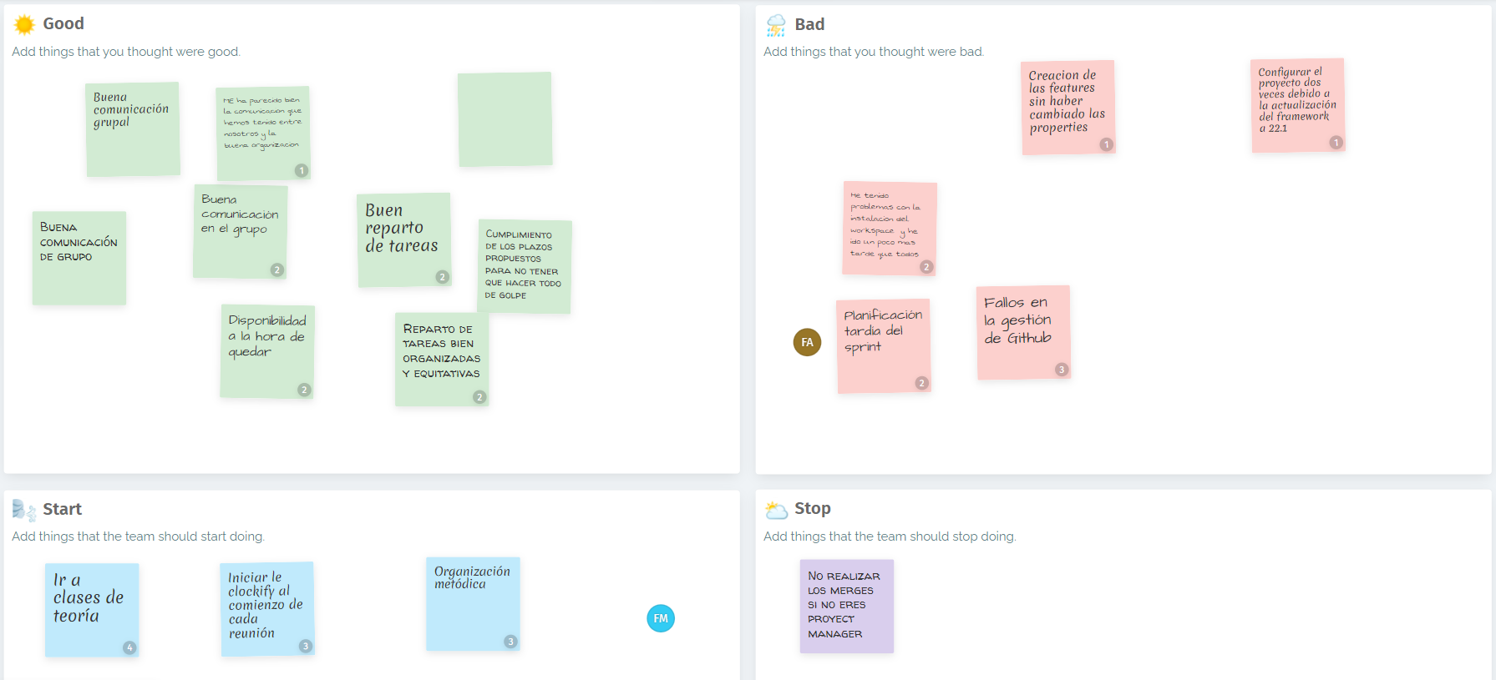

## Puntuación global del desarrollo del entregable

A pesar de los contratiempos encontrados y explicados en el apartado 5 de Riesgos y soluciones hemos conseguido terminar todo lo planificado en este sprint. La estimación del tiempo de duración de las tareas hecha desde un principio no ha sido tan acertada como esperábamos, pero nos sirve de referencia para mejorar en los siguientes sprints cada vez con más metodología y orden.

Por lo tanto la puntuación en general en una escala del 1 al 10 sería de un 7, ya que el equipo ha funcionado correctamente pero aún tenemos más margen de mejora para ser más eficientes.

## Recompensas y castigos

Según lo acordado en los documentos iniciales firmado por todos los miembros del grupo, hemos aplicado dichos apartados para lo siguiente:

En relación a las recompensas hemos decidido premiar por votación a Daniel Rodríguez por su implicación y preocupación en el desarrollo de las tareas y ayuda prestada a otros compañeros, de forma que él será el Project Manager en el siguiente sprint.

Por contraposición, hemos aplicado un castigo a Jose Luis Pérez por no avisar con antelación que no iba a asistir a la sesión de Follow-up del pasado viernes, por lo que será el encargado de tomar acta en las dos próximas reuniones. El resto de miembros del grupo siguen trabajando acorde a lo expuesto.

1. Riesgos y acciones

En consideración a este sprint, uno de nuestros compañeros (Alvaro Rodríguez García), ha enfermado a mitad del sprint y nos hemos visto en la obligación de reestructurar el reparto gracias a las estimaciones realizadas con anterioridad de tareas que aún no estaban finalizadas. Esto nos ha retarsado un poco a la hora de llevar al día el Sprint, pero nos hemos ido recuperando y este Sprint se acabará con éxito.

También hemos tenido otro riesgo con respecto a la mala descripción y entendimiento sobre los requisitos impuestos para este sprint. Para solucionar dicho riesgo, hemos realizado las tareas de los requisitos en función al feedback proporcionado por el profesor, tras nuestra exposición y explicación de las tareas realizadas bajo nuestro propio consenso y conocimiento.

# Conclusiones

Consideramos que este segundo sprint ha salido de forma positiva. A pesar de la ausencia de nuestro compañero Álvaro a mitad del sprint, hemos estado llevando a cabo los feedback que nos proporciona el profesor y se han cumplido todas las tareas de forma exitosa. Nosotros realizamos una estimación de todas las tareas a realizar, para realizar un reparto de las tareas de forma aproximadamente equitativa y el tiempo de trabajo de cada miembro también fue aproximadamente equilibrado, y gracias a esto hemos podido redistribuir las tareas que nuestro compañero no ha podido realizar a tiempo, y de este modo finalizar correctamente este 2º Sprint.

### Bibliografía

Aplicación web para la retrospectiva: <https://metroretro.io/>

Aplicación para estimación de las tareas: <https://www.scrumpoker-online.org/es/>

# 